13.01.24
Урок 16. Части тела. 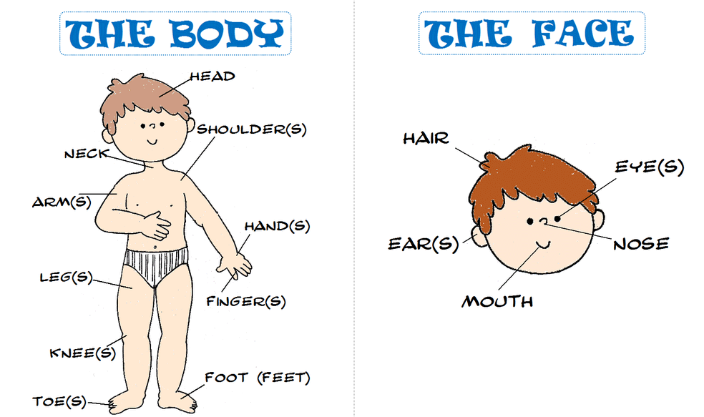
- Учитель здоровается с учениками: Good morning/afternoon, children!
- Учащиеся вместе с учителем вспоминают считалочку: Point to the ceiling!
- На доске появляются картинки с новыми словами: head, shoulder, knee, toe, eye, ear, mouth, nose.
- Учащиеся играют в игру: Что пропало с доски?
- Учащиеся смотрят обучающее видео и стараются запомнить разминку: Head and shoulders…
- Учащиеся выполняют задания в альбомах
- Учитель прощается с учащимися: Goodbye, children!

Рекомендуемое домашнее задание:
- Рассказать про своё лицо: I have got a nose; (и т.д.)
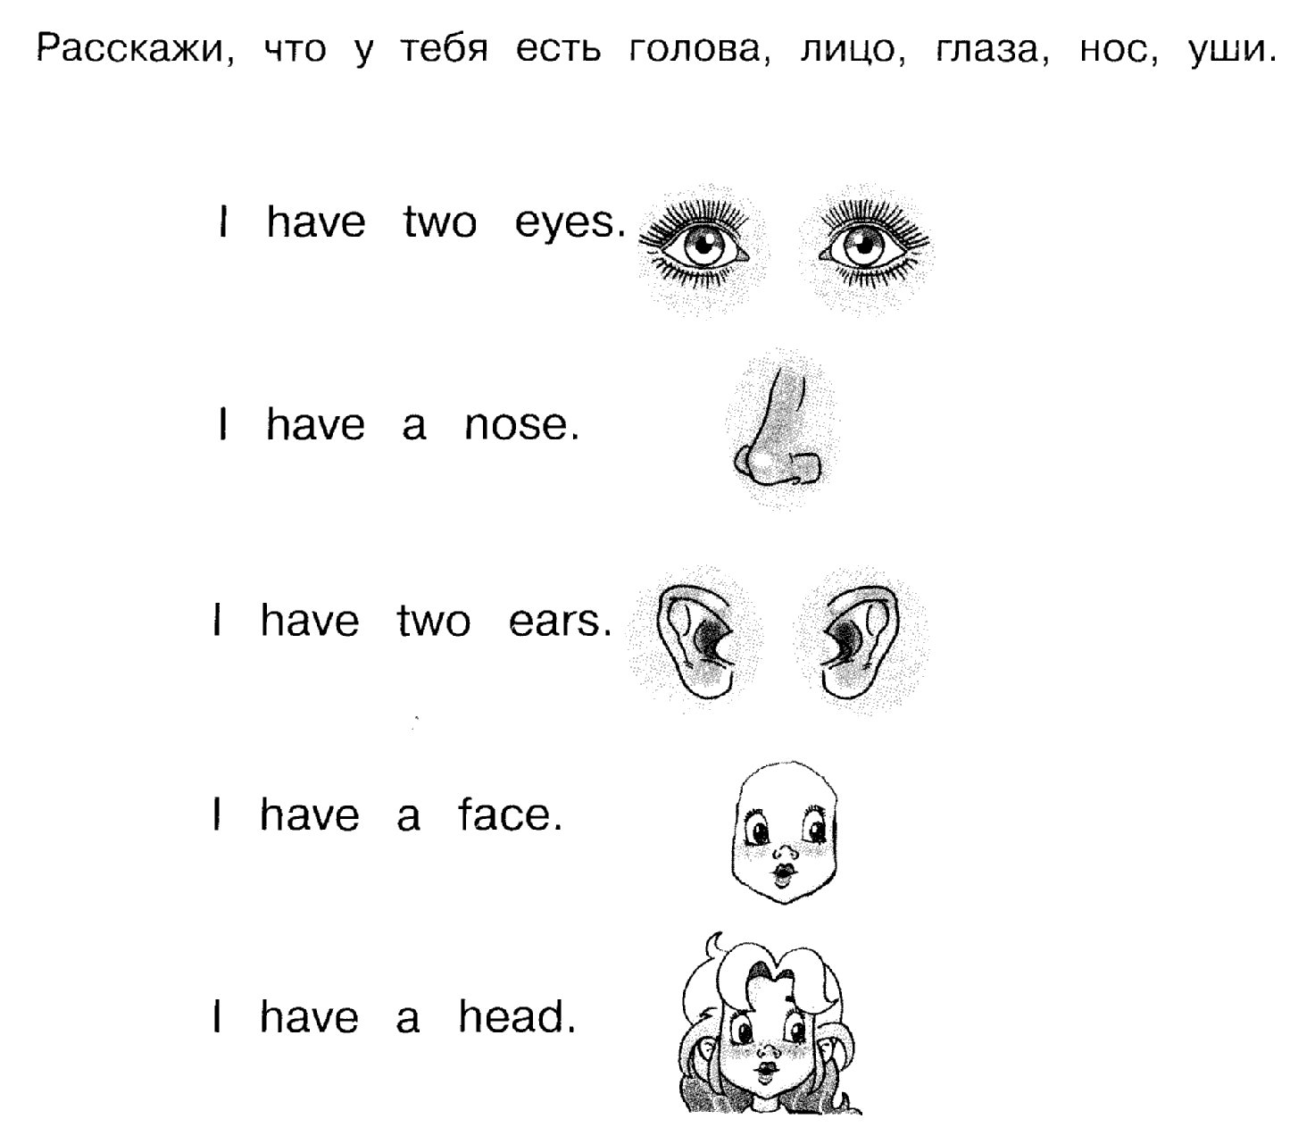

20.01.24
«LINGVA – IT»
Урок 17. Части тела.
- Учитель здоровается с учениками: Good morning/afternoon, children!
- Учащиеся вместе с учителем делают разминку: Head and shoulders…
- Учащиеся играют в игру «Правда, неправда», вспоминают слова по теме: Части тела- head, shoulder, knee, toe, eye, ear, mouth, nose.
- Учащиеся рисуют себя и рассказывают друг другу, что у них есть, используя слова по теме. Узнают новые слова: finger, leg (палец руки, нога)
- Учащиеся играют в игру «Где у тебя…? (нос, уши, глаза и т.д.)»
- Учитель прощается с учащимися: Goodbye, children!
Рекомендуемое домашнее задание:
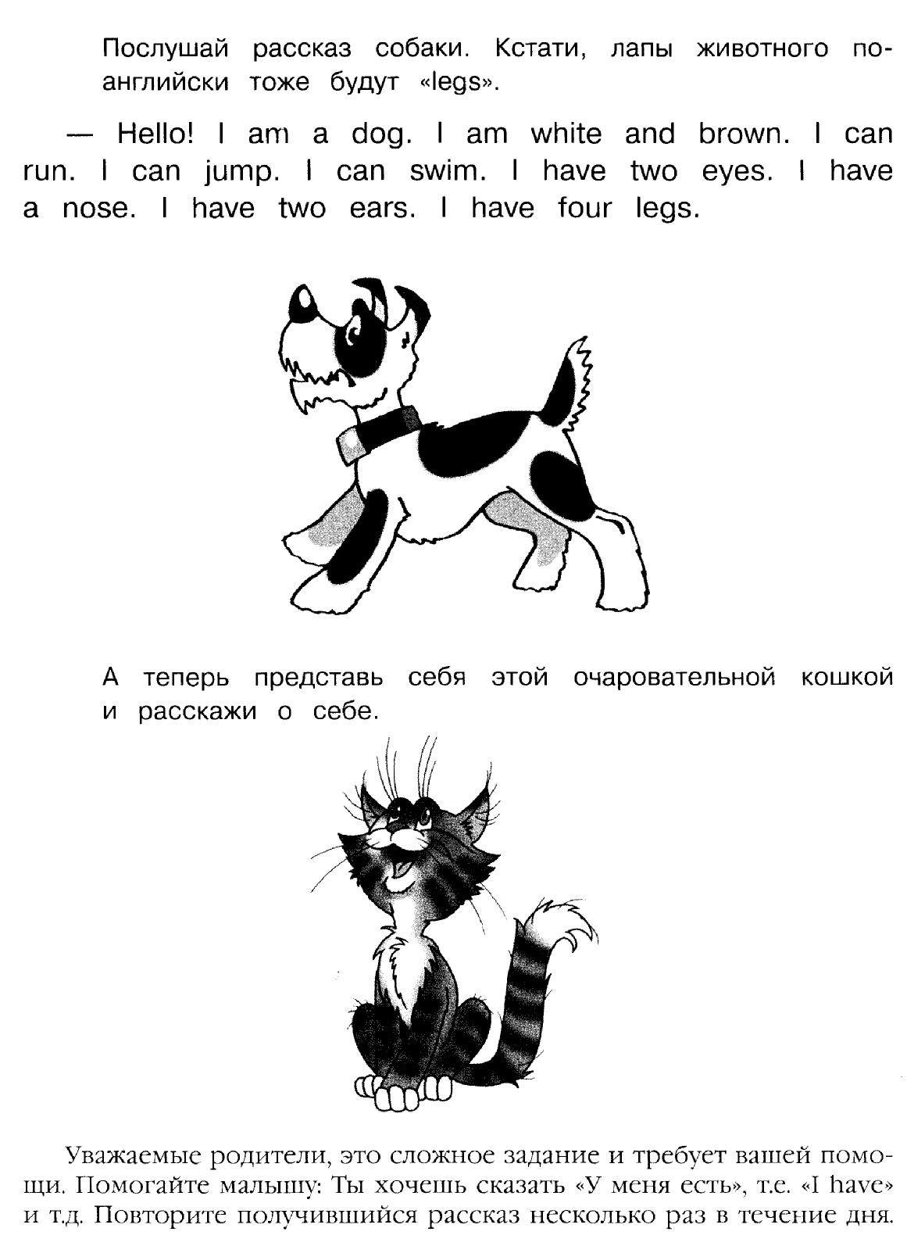
27.01.24
«LINGVA – IT»
Урок 18. Еда. Фрукты. Овощи.
- Учитель здоровается с учениками: Good morning/afternoon, children!
- Учащиеся видят на доске картинки и стараются угадать тему урока: Еда (Фрукты)
- Введение новых слов: apple, lemon, banana, orange, pear, plum, watermelon
- Играют в игру: «Что пропало».
- Учащиеся выполняют музыкальную разминку.
- Учитель раздаёт листы, на которых дети видят нарисованные фрукты, называют их и образовывают множественное число
- Введение конструкции: I like…apples
- Учитель прощается с учащимися: Goodbye, children!

03.02.24
«LINGVA – IT»
Урок 19. Еда. Фрукты. Овощи.
- Учитель здоровается с учениками: Good morning/afternoon, children!
- Учащиеся вместе с учителем повторяют и вспоминают названия фруктов и играют в игру «Цепочка» (I like…)
- Учащиеся выполняют музыкальную разминку
- Введение новых слов : potato, tomato, broccoli, carrot
- Учащиеся просматривают обучающее видео
- Учитель раздаёт листы c заданиями
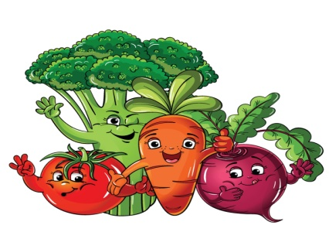
Учитель прощается с учащимися: Goodbye, children!

Рекомендуемое домашнее задание:

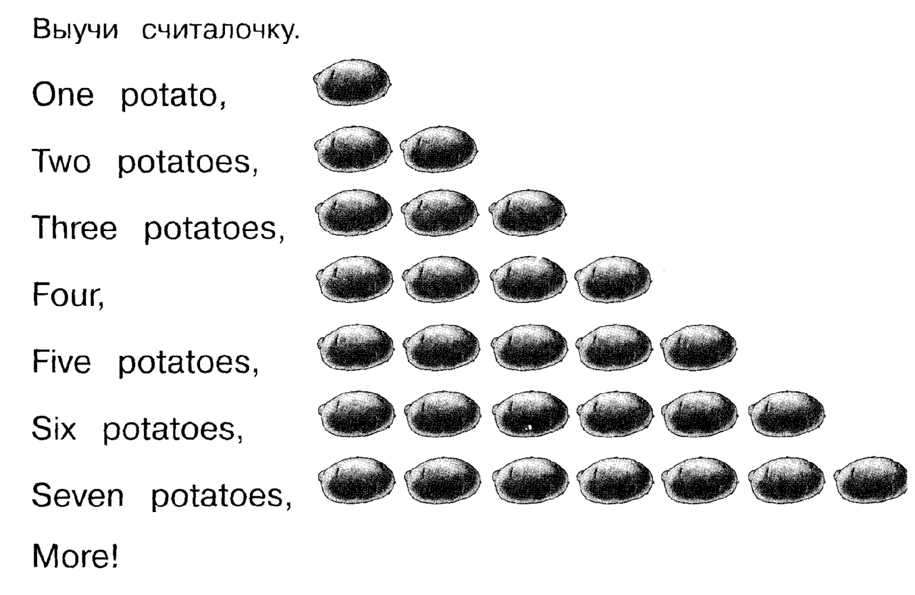

«LINGVA – IT»
10.02.24
Урок 20. Праздники. День Святого Валентина.
(St. Valentine`s Day)
- Учитель здоровается с учениками и приветствует их фразой: Good morning/afternoon, children! Happy Valentine`s Day.
- Учитель рассказывает ученикам историю празднования Дня Святого Валентина.
- Ученики просматривают видеозапись и вместе с учителем проговаривают новые слова: valentine card, love, heart, red.
- Учащиеся вместе с учителем делают Валентинку (valentine card) с пожеланиями Счастливого Праздника и Любви.
- Учитель прощается с учащимися: Goodbye, children! Have a nice weekend.

Рекомендуемое домашнее задание:
1. Повторить слова по пройденному материалу: цвета, животные, части тела, фрукты, овощи

17.02.24
«LINGVA – IT»
Урок 21. Еда. Фрукты. Овощи.
- Учитель здоровается с учениками: Good morning/afternoon, children!
- Учащиеся повторяют слова по теме : Фрукты, овощи. Проговаривают фразу: I like… (мне нравится)
- Музыкальная разминка
- Учащиеся выполняют упражнения тестового характера: нарисуйте овощ, который вы услышали и разукрасьте его в нужный цвет.
- Учитель прощается с учащимися: Goodbye, children!

Рекомендуемое домашнее задание: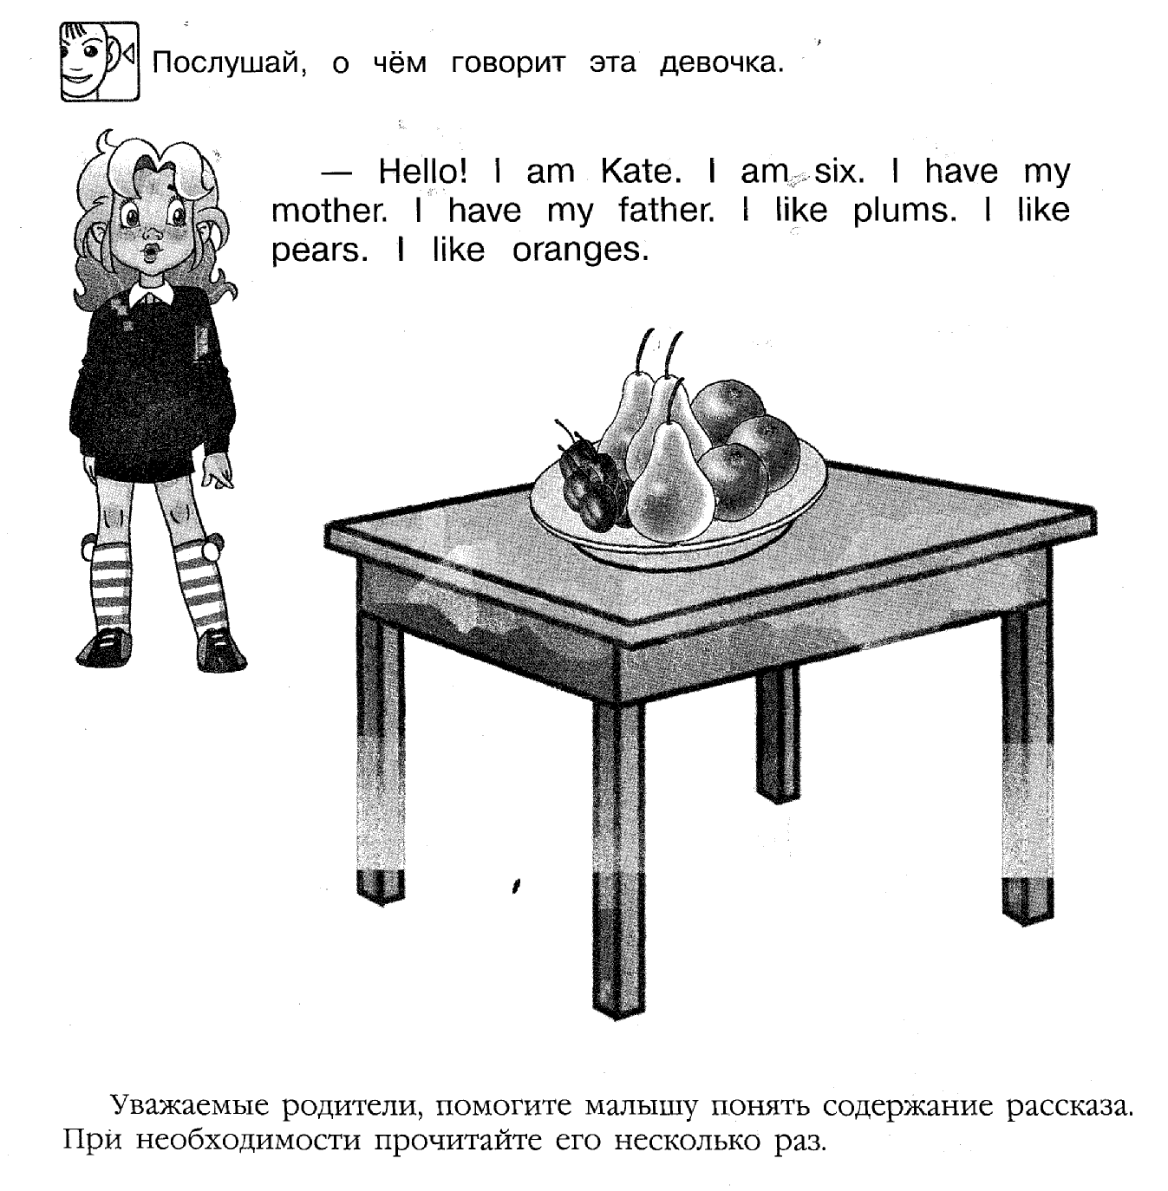

24.02.24
«LINGVA – IT»
Урок 22. Еда. Фрукты. Овощи.
- Учитель здоровается с учениками: Good morning/afternoon, children!
- Учащиеся видят на доске новые картинки и проговаривают за учителем названия продуктов.
- Учащиеся просматривают обучающее видео: “Five fat sausages”
- Учащиеся выполняют музыкальную разминку.
- Учащиеся получают листы с заданиями и выполняют их вместе с учителем.
- Учитель прощается с учащимися: Goodbye, children!

Рекомендуемое домашнее задание:
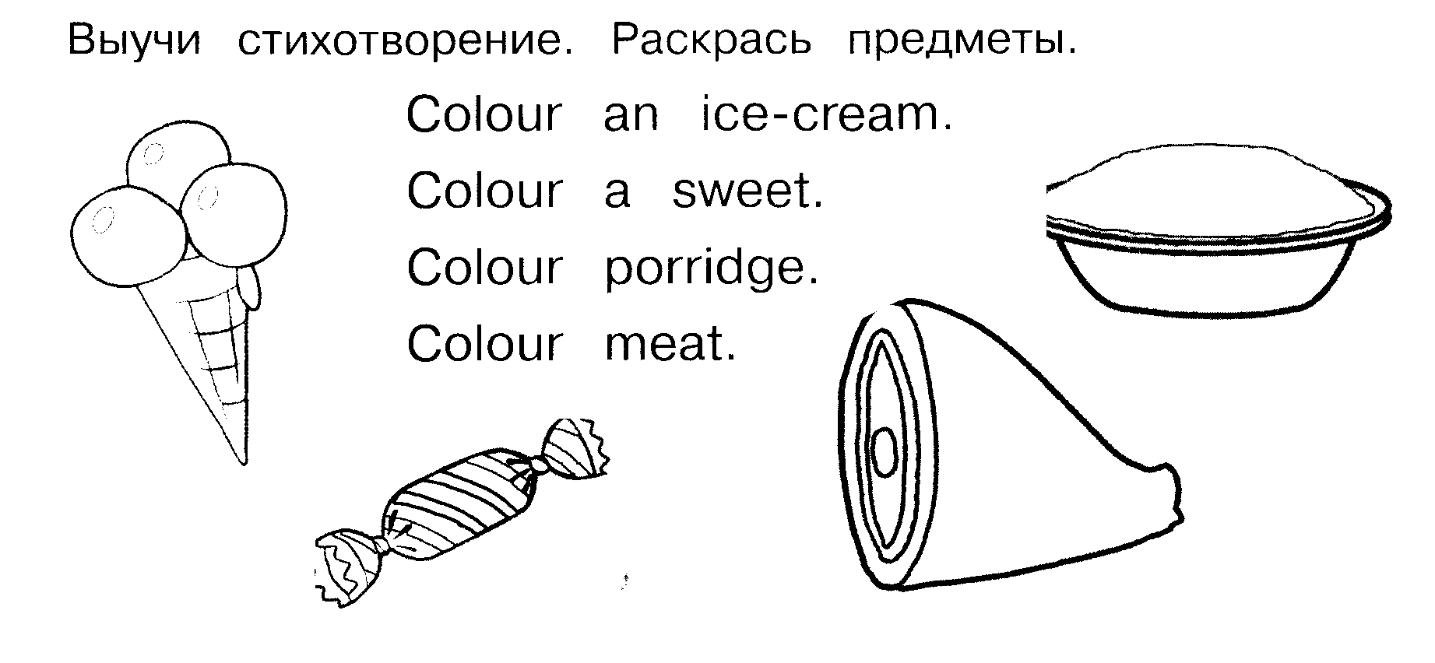

02.03.24
«LINGVA – IT»
Урок 23. Мои игрушки.

1)Учитель здоровается с учениками: Good morning/afternoon, children!
2)На доске появляются новые картинки и учащиеся догадываются и называют тему урока: Toys (Игрушки)(doll, star, ship,plane, ball, train, bus, tram, boat, car )
3) Учащиеся проговаривают новые слова и играют в игру: Что пропало?
4)Учитель раздаёт листы с новыми заданиями. Учащиеся выполняют задания и придумывают своё стихотворение.
5) Учитель прощается с учащимися: Goodbye, children!
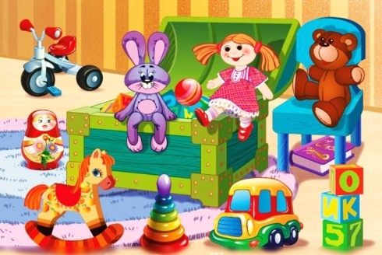

Рекомендуемое домашнее задание:
- Выучить стихотворение :

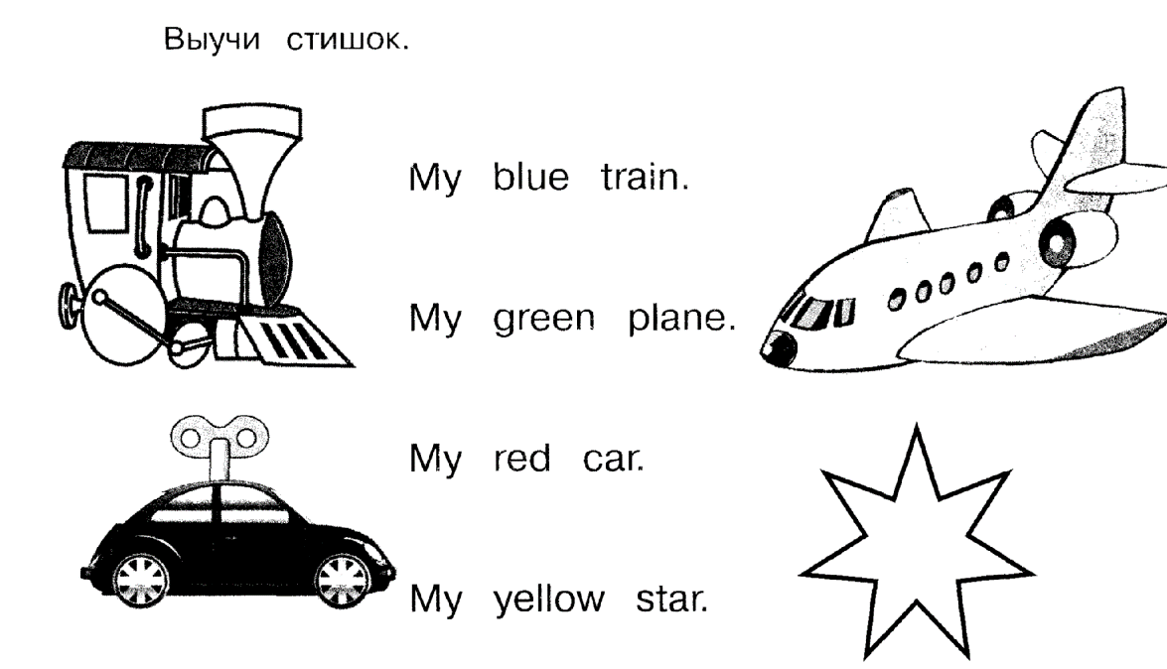

09.03.24
«LINGVA – IT»
Урок 24. Мои игрушки.
1)Учитель здоровается с учениками: Good morning/afternoon, children!
2) Повторение слов по теме : Игрушки. Учащиеся рассказывают стихотворения, которые составили дома
3) Игра «Пантомима»
4) Учитель раздает листы с новыми заданиями (тестового плана).
Учащиеся должны поставить названную цифру к названной игрушке и раскрасить ее в определенный цвет.
5) Следующее задание на внимательность. Учащиеся внимательно слушают учителя и отмечают галочками только те игрушки, названия которых они услышали.
6)Учитель прощается с учащимися: Goodbye, children!
Рекомендуемое домашнее задание:
Посмотри на картинки, вспомни , как называются предметы, и расскажи , какие из этих игрушек есть у тебя.

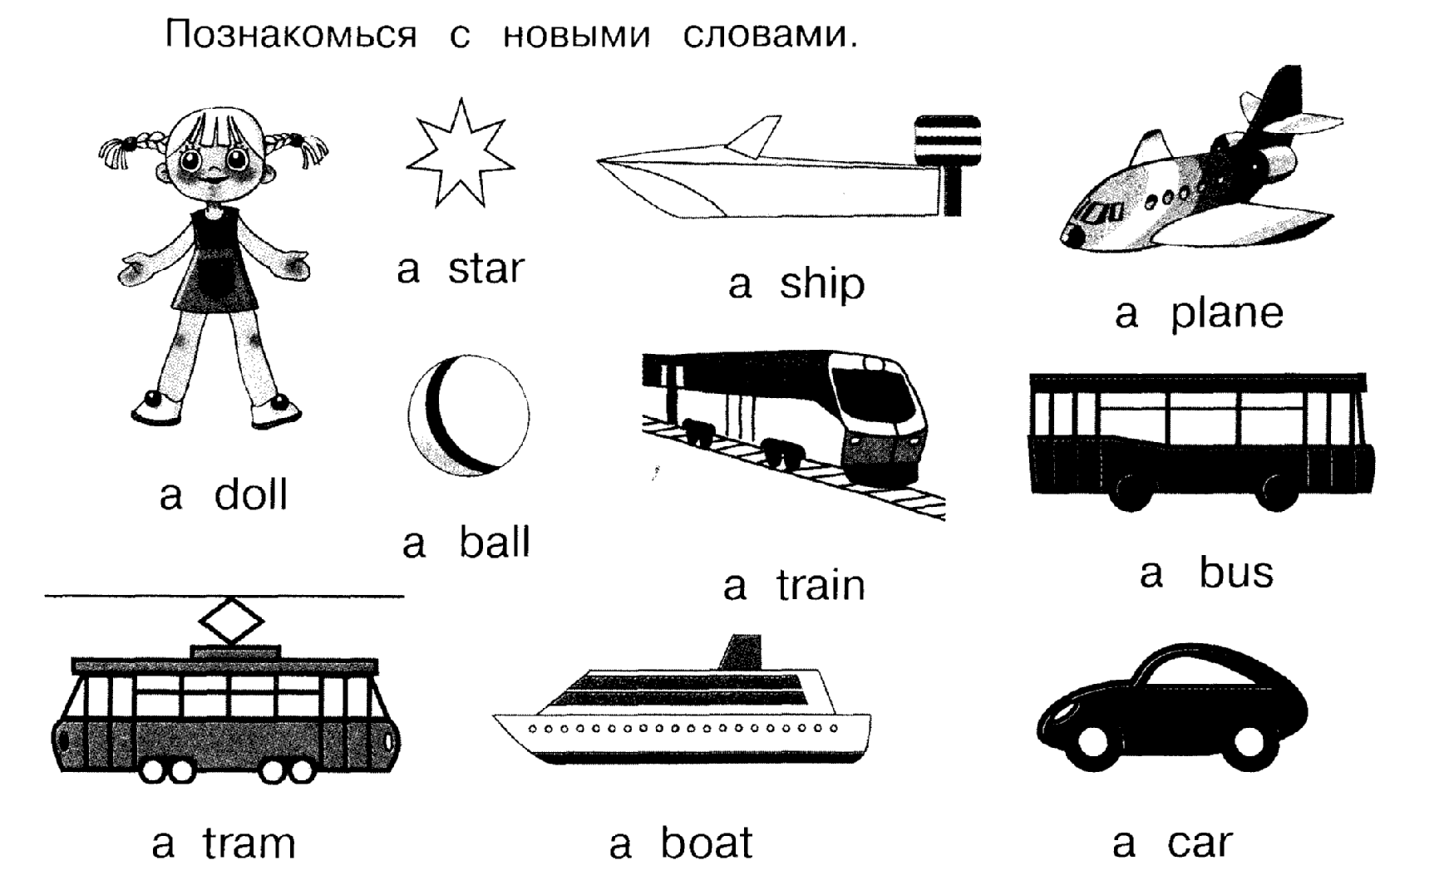

16.03.24
«LINGVA – IT»
Урок 25. Мои игрушки.
- Учитель здоровается с учениками: Good morning/afternoon, children!
- Учащиеся вместе с учениками проговаривают слова по теме: Toys (Игрушки)(doll, star, ship,plane, ball, train, bus, tram, boat, car )
- Играют в игру: «Снежный ком».
- Учащиеся выполняют музыкальную разминку.
- Учитель раздаёт листы, на которых дети должны нарисовать игрушки, которые он называет, и разукрасить их в нужный цвет.
6)Учитель прощается с учащимися: Goodbye, children!

Рекомендуемое домашнее задание:
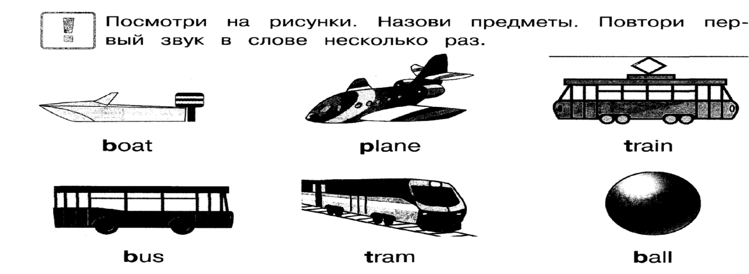

23.03.24
«LINGVA – IT»
Урок 26. Одежда.
- Учитель здоровается с учениками: Good morning/afternoon, children!
- Учащиеся видят на доске новые картинки и проговаривают за учителем названия одежды: a dress, a shirt, a T-shirt, a skirt, a sweater, a jacket.
- Учащиеся просматривают обучающее видео: “Clothes”.
- Учащиеся выполняют музыкальную разминку.
- Учащиеся получают листы с заданиями и выполняют их вместе с учителем.
- Учитель прощается с учащимися: Goodbye, children!
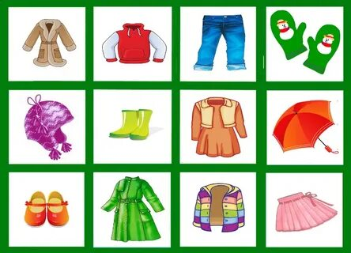

Рекомендуемое домашнее задание:
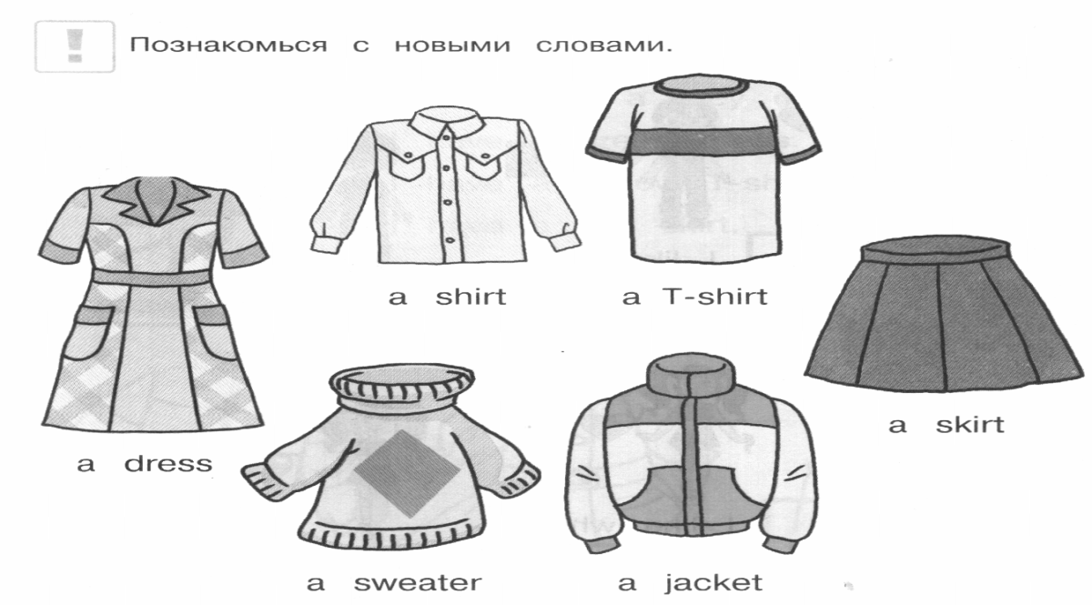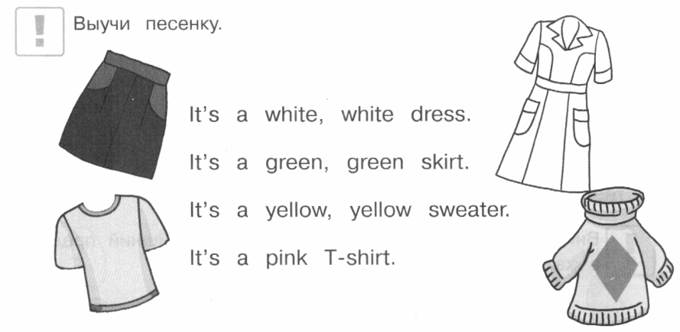

30.03.24
«LINGVA – IT»
Урок 27. Одежда.
- Учитель здоровается с учениками: Good morning/afternoon, children!
- Учащиеся вместе с учителем повторяют изученные слова по теме Одежда и играют в игру: «Тихо, громко»: a dress, a shirt, a T-shirt, a skirt, a sweater, a jacket.
- Учащиеся просматривают обучающее видео: “Clothes”. Отрабатывают произношение вместе с учителем.
- Учащиеся выполняют музыкальную разминку.
- Учащиеся получают листы со стихотворением, где детям потребуется раскрасить и выучить его.
- Учитель прощается с учащимися: Goodbye, children! Рекомендуемое домашнее задание:
Нарисовать себя или члена своей семьи и рассказать, во что ты или он одет.
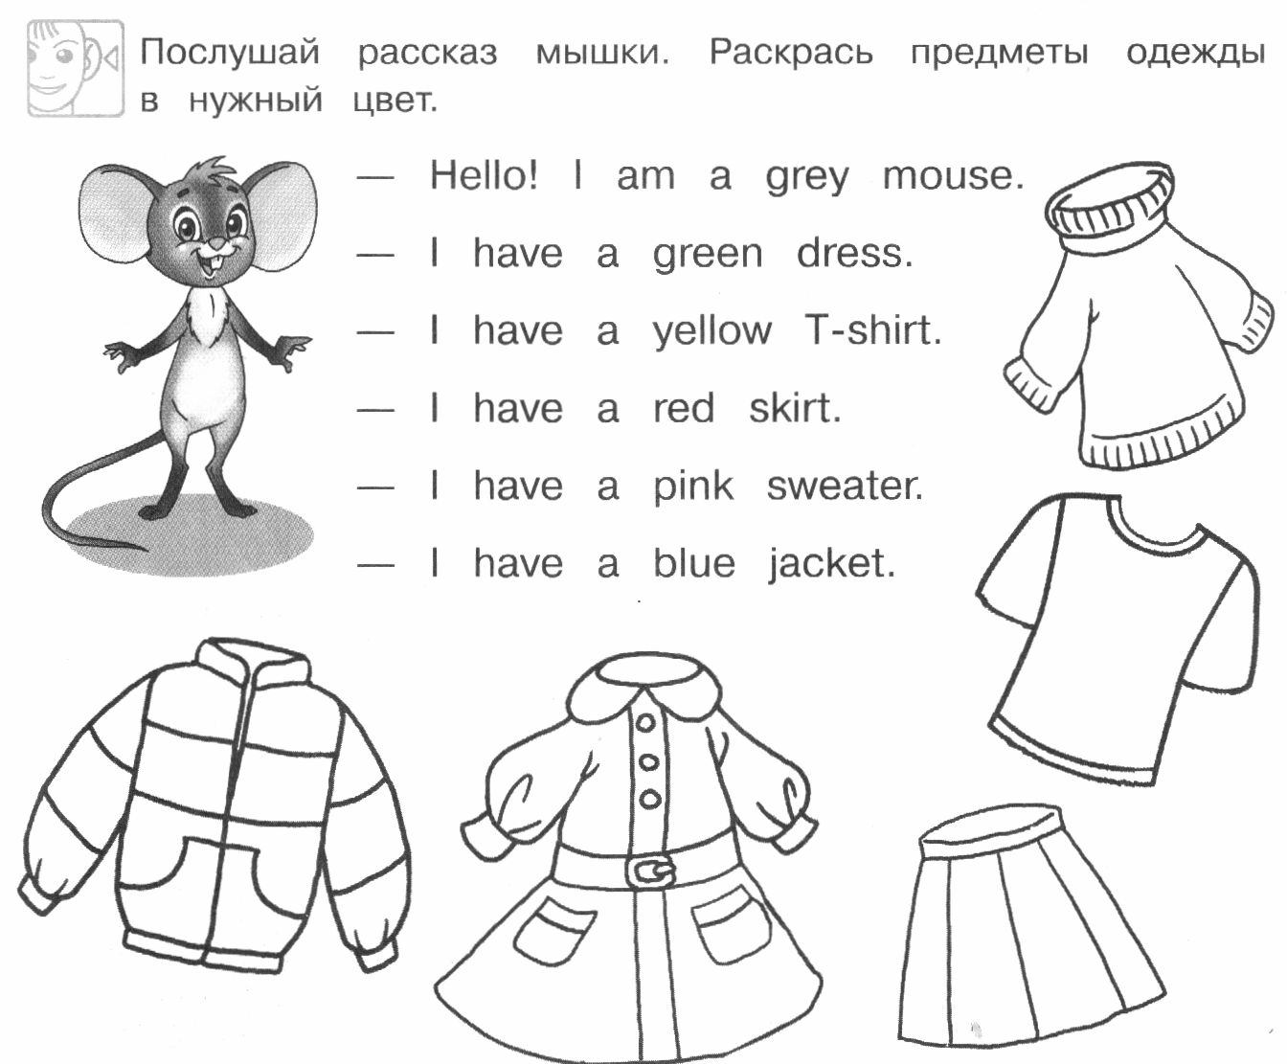

06.04.24
«LINGVA – IT»
Урок 28. Повторение и закрепление.
- Учитель здоровается с учениками: Good morning/afternoon, children!
- Учащиеся вместе с учителем повторяют основные изученные слова по пройденным темам и выполняют задания на листочках.
Рекомендуемое домашнее задание:
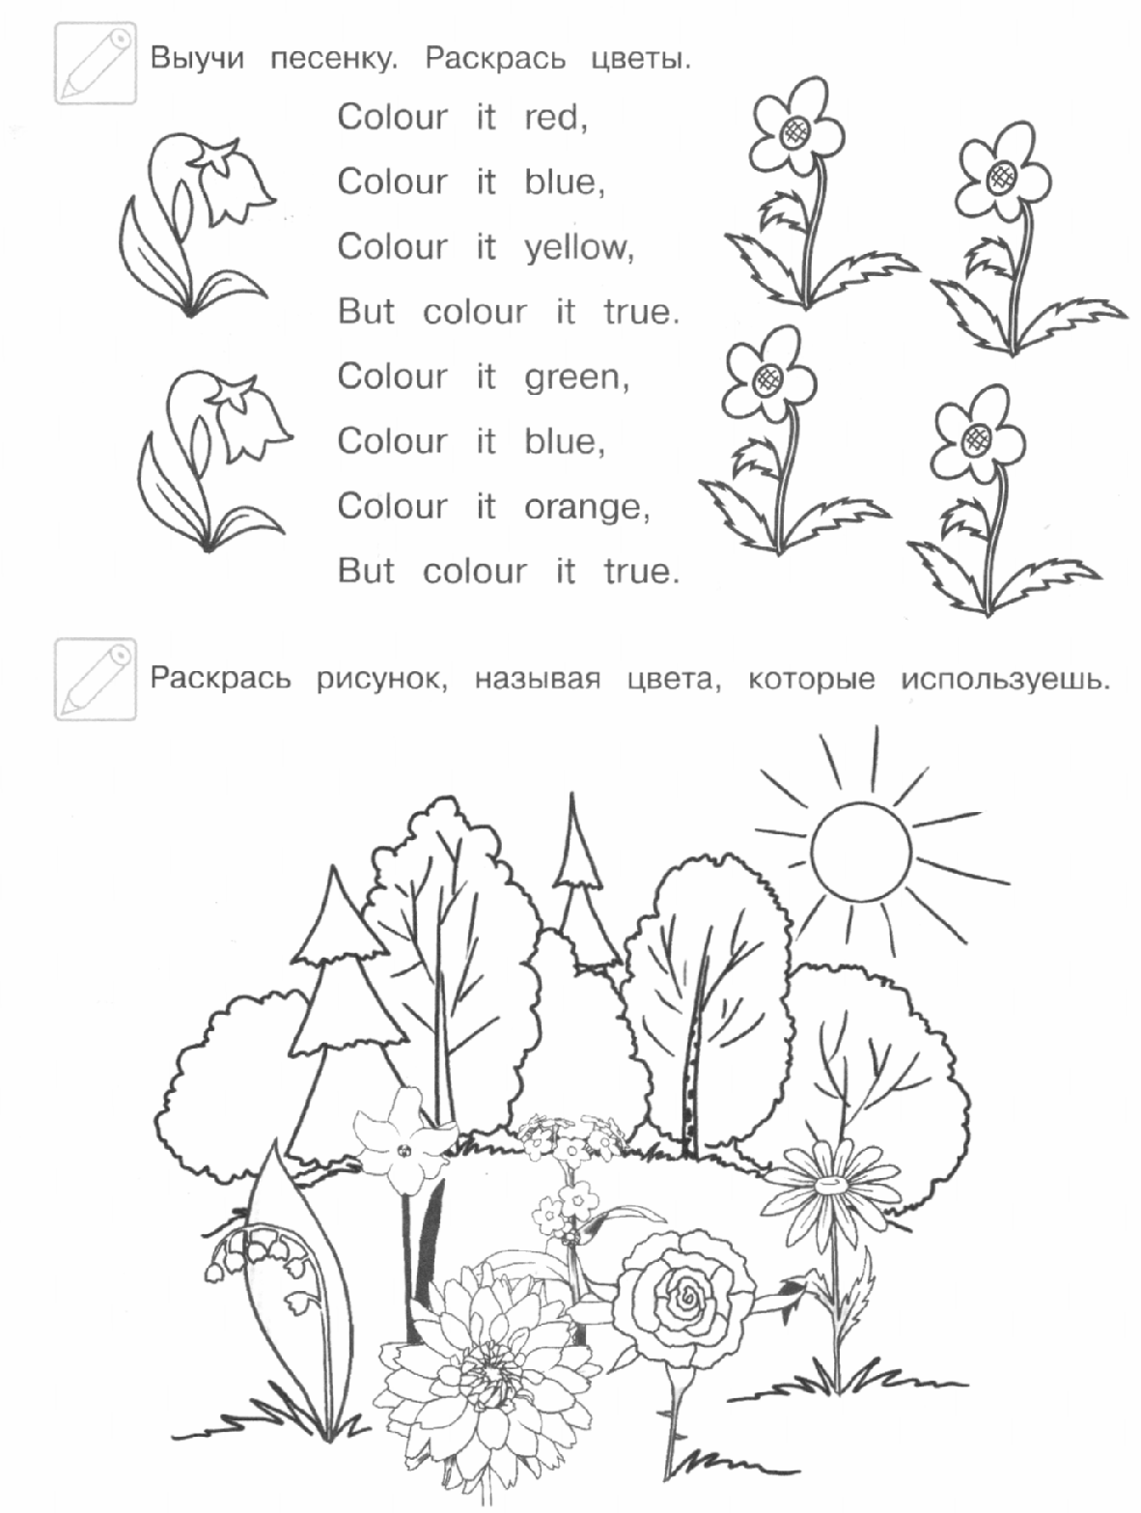
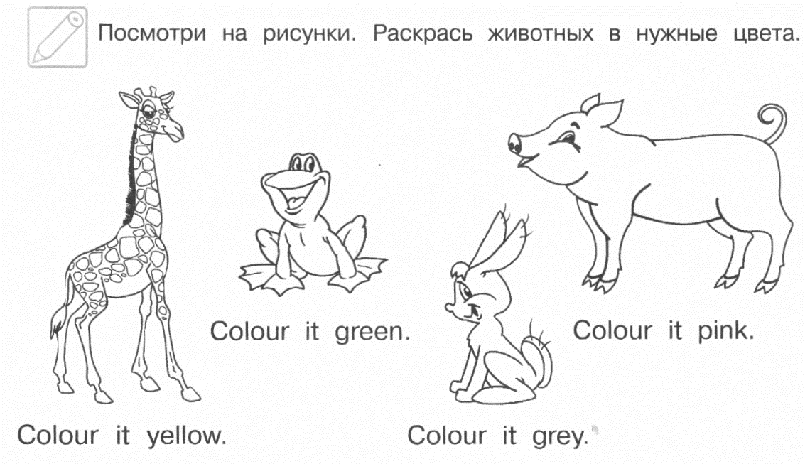
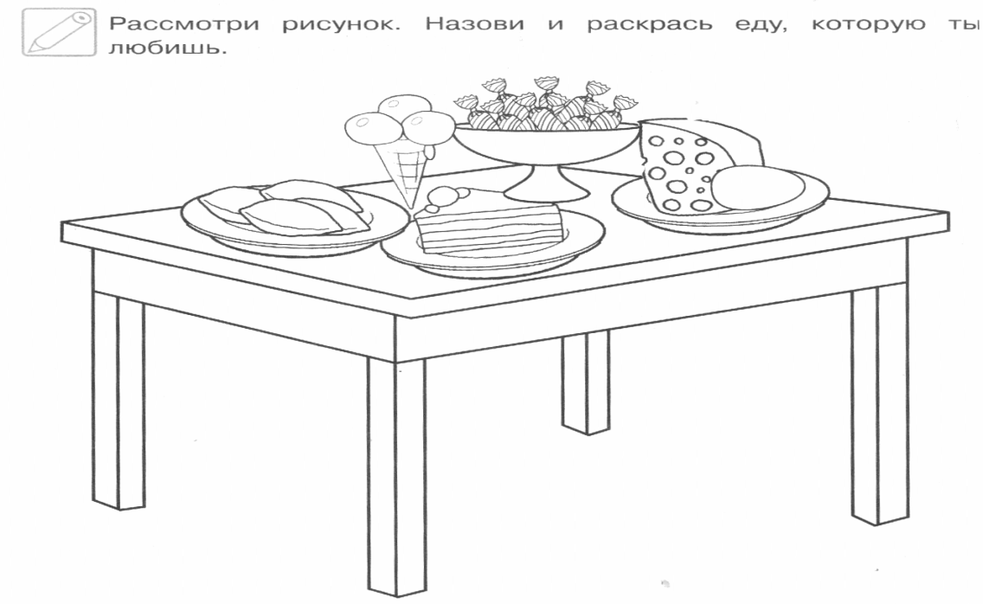
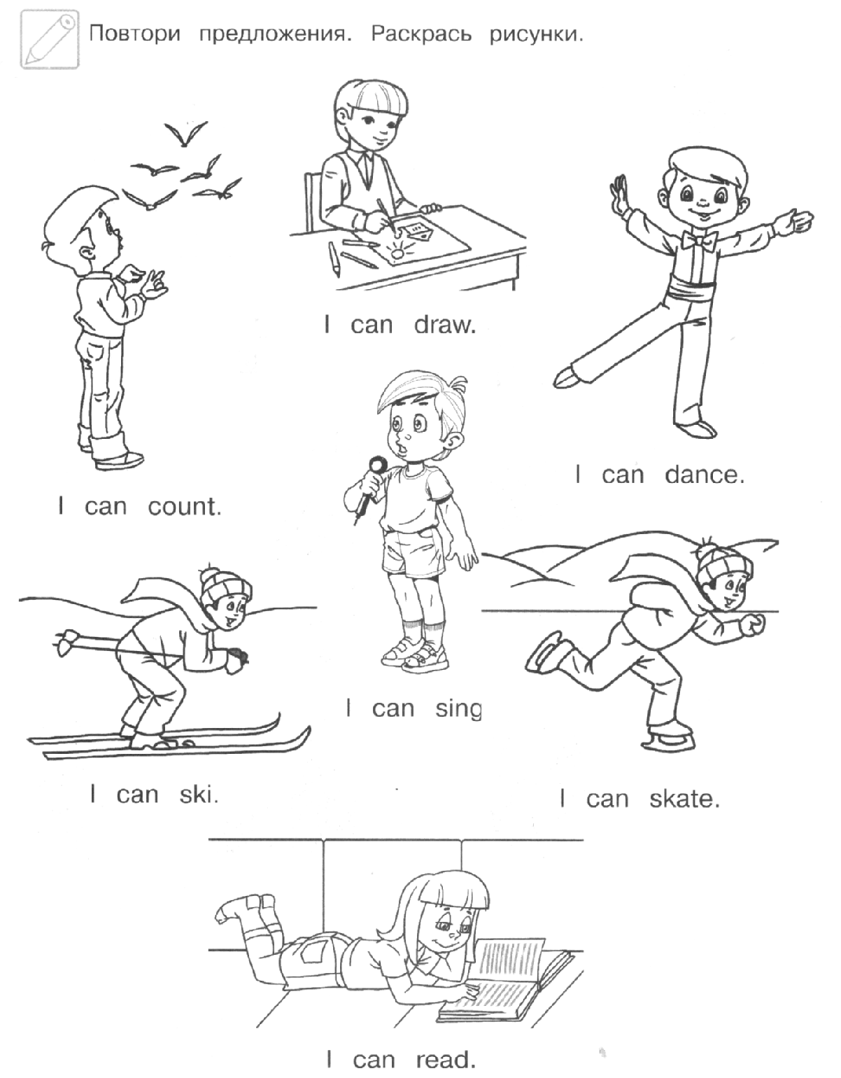

13.04.24
«LINGVA – IT»
Урок 29. Повторение и закрепление.
- Учитель здоровается с учениками: Good morning/afternoon, children!
- Учащиеся вместе с учителем повторяют основные изученные слова по пройденным темам и выполняют задания на листочках.

Рекомендуемое домашнее задание:
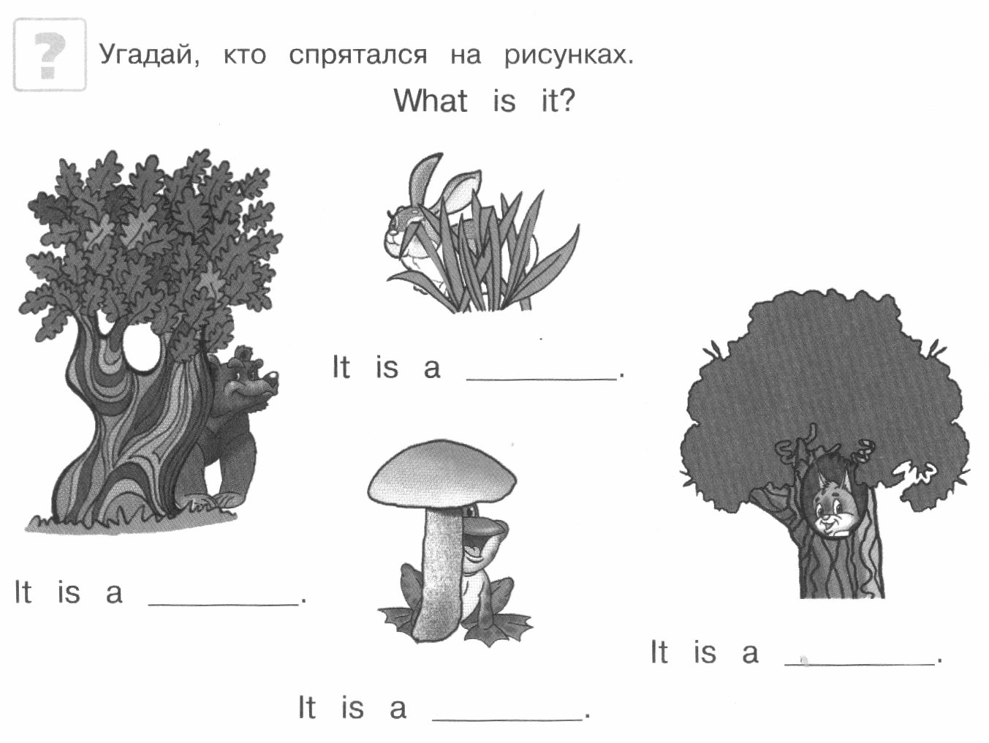
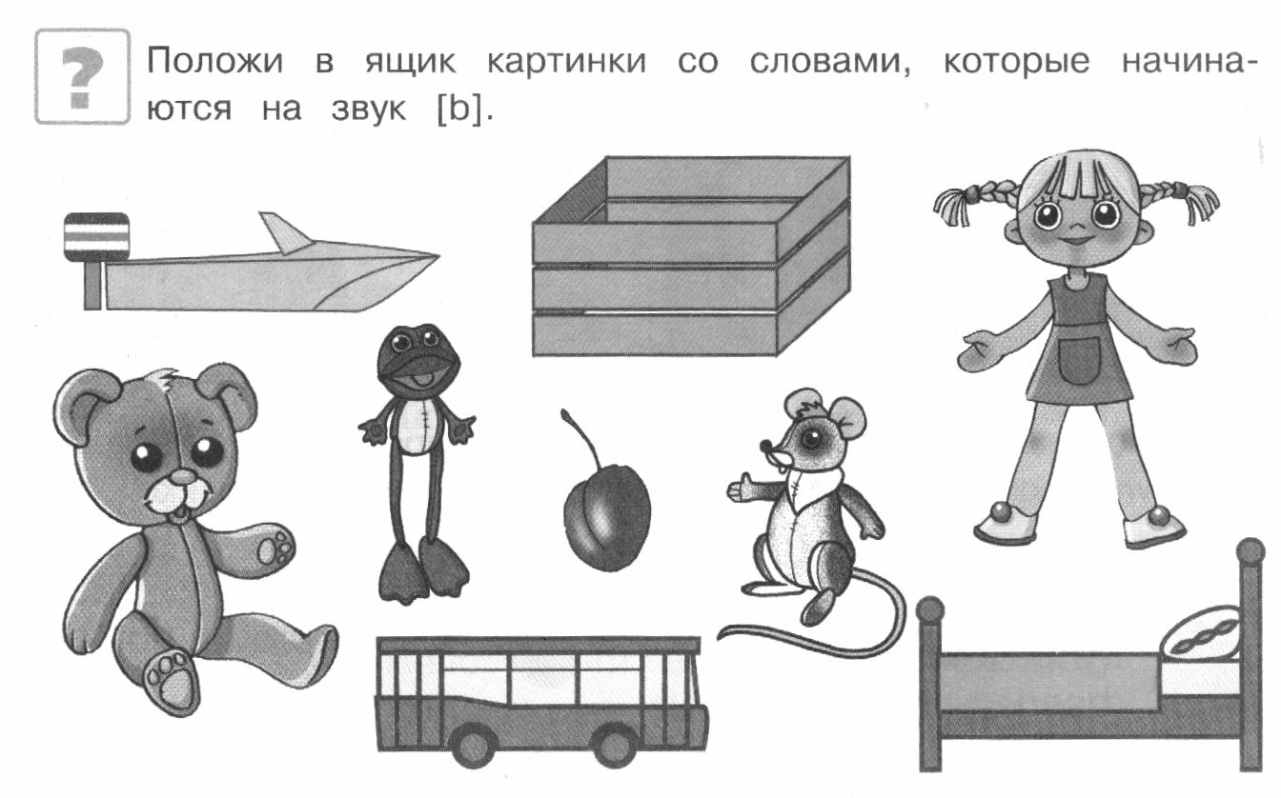
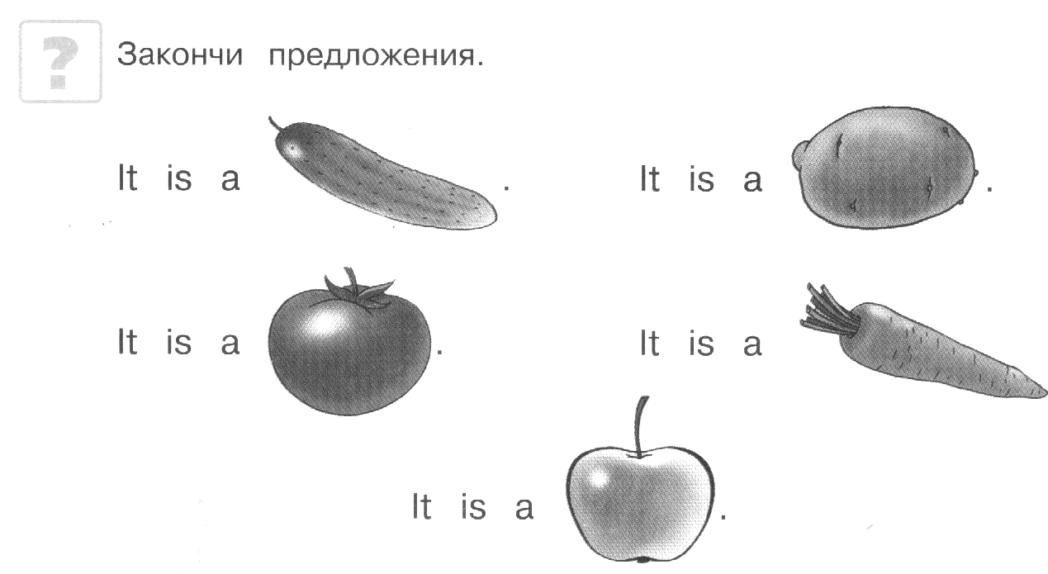
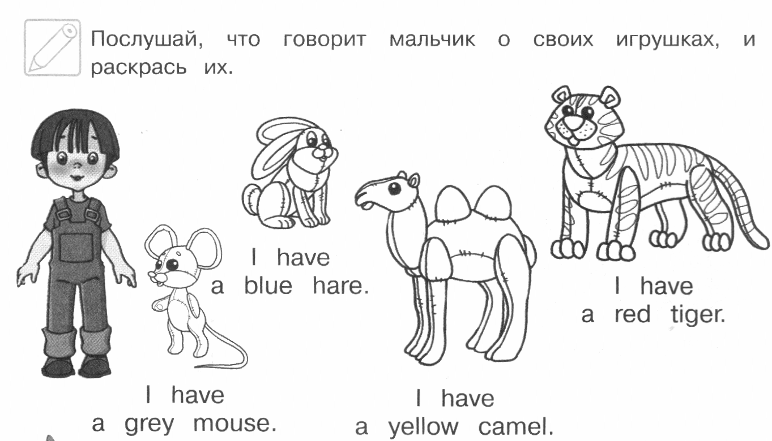
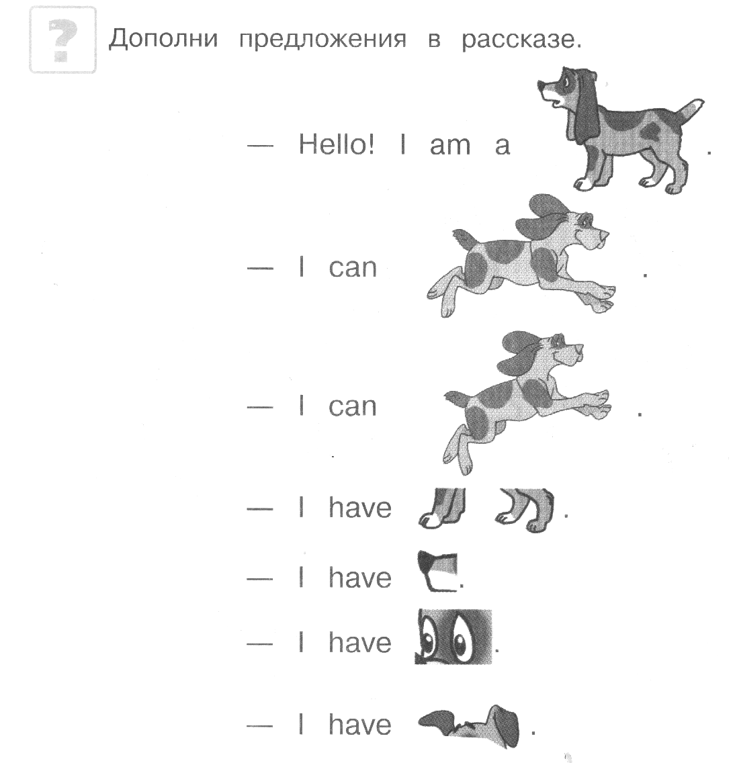

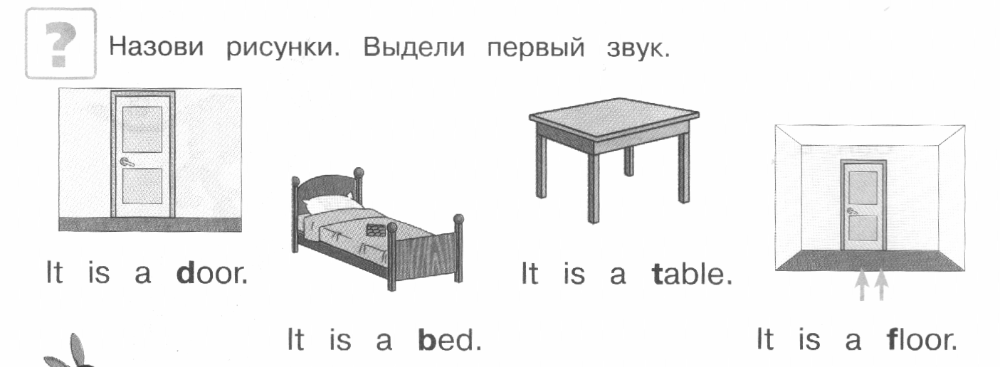

20.04.24
«LINGVA – IT»
Урок 30. Повторение и закрепление
Повторение всех изученных тем (игры, песни)
